Nom: Anthony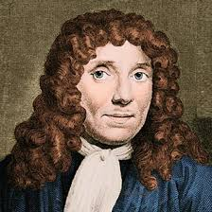

Nom complet: Anthony von leewenhoek

Nation: pays-bas

Période: 1632-1723

Découverte: microscope